4.1今日动态

本周目标：

1.观察大自然的变化，感受春天的美丽景色。

2.会用语言讲述春天花草树木的特征，并用绘画、音乐等方式来表现。

**一、语言：花路**

《花路》是一则生动形象，情节有趣的故事，故事讲述了小熊去花店买种子，因袋子有个洞，无意间种子全掉在了门前的小路上，当春天到来后，门前出现了一条开满鲜花的小路，内容蕴涵了“无心插柳柳成荫”的趣味。这则小故事讲述的内容与季节相符，让幼儿更容易去感受理解故事内容。本节活动引导幼儿自主阅读图书，喜欢童话故事，初步学会按画页的顺序阅读图书内容。

**程梓轩、季千予、衣佳欢、陆俊阳、徐菲梵、黄铭宇、夏我杺、邢锦、张雨歆、龚奕欣、靳一哲、肖茗皓、何安瑾、李若伊、陈语垚、蔡铭泽**学习按画页的顺序阅读图书内容，能根据图书画面理解童话故事。

**程梓轩、季千予、衣佳欢、陆俊阳、徐菲梵、孙明祺、贾依依、黄铭宇、夏我杺、邢锦、张雨歆、龚奕欣、梁礼煊、吴颀、靳一哲、肖茗皓、何安瑾、李若伊、陈语垚、蔡铭泽、蔡铭豪**喜爱听童话故事，体会童话中的美好情感。

**二、区域游戏**

|  |  |
| --- | --- |
| 区域名 | 区域进区人员 |
| 建构区  （桌面、地面） | 地面：**李若伊、徐菲梵、何安瑾**  桌面： |
| 图书区 |  |
| 娃娃家 | **贾依依、季千予、孙明祺、黄铭宇、邢锦、梁礼煊、靳一哲** |
| 自然材料区 | **无** |
| 美工区 | **陈语垚、陆俊阳、吴颀、衣佳欢、肖茗皓** |
| 益智区 | **张雨歆、夏我杺、蔡铭泽、蔡铭豪、龚奕欣** |

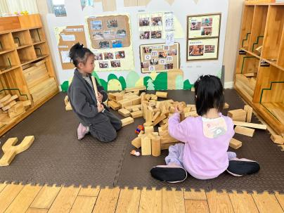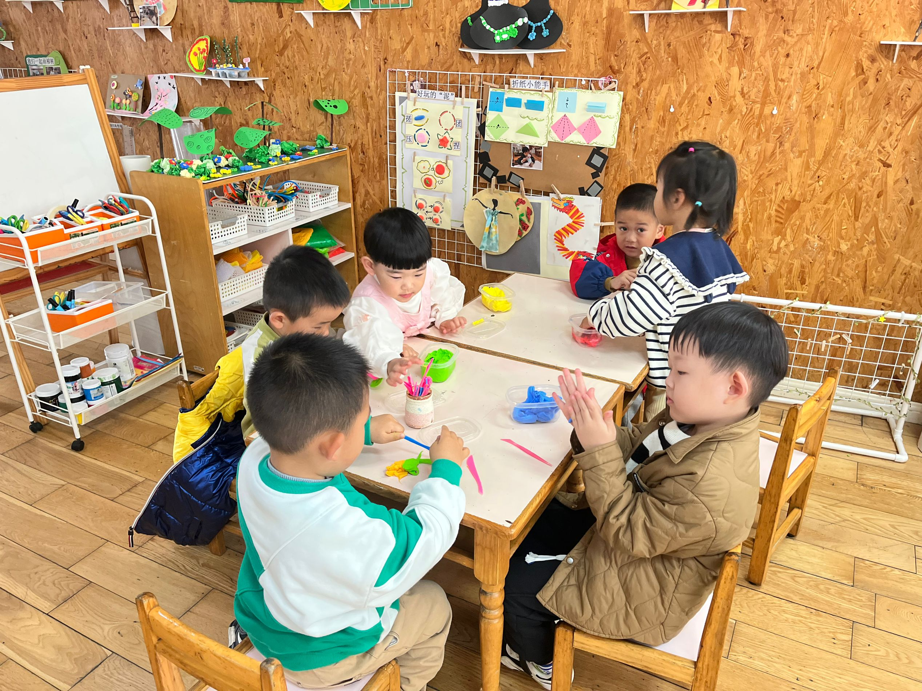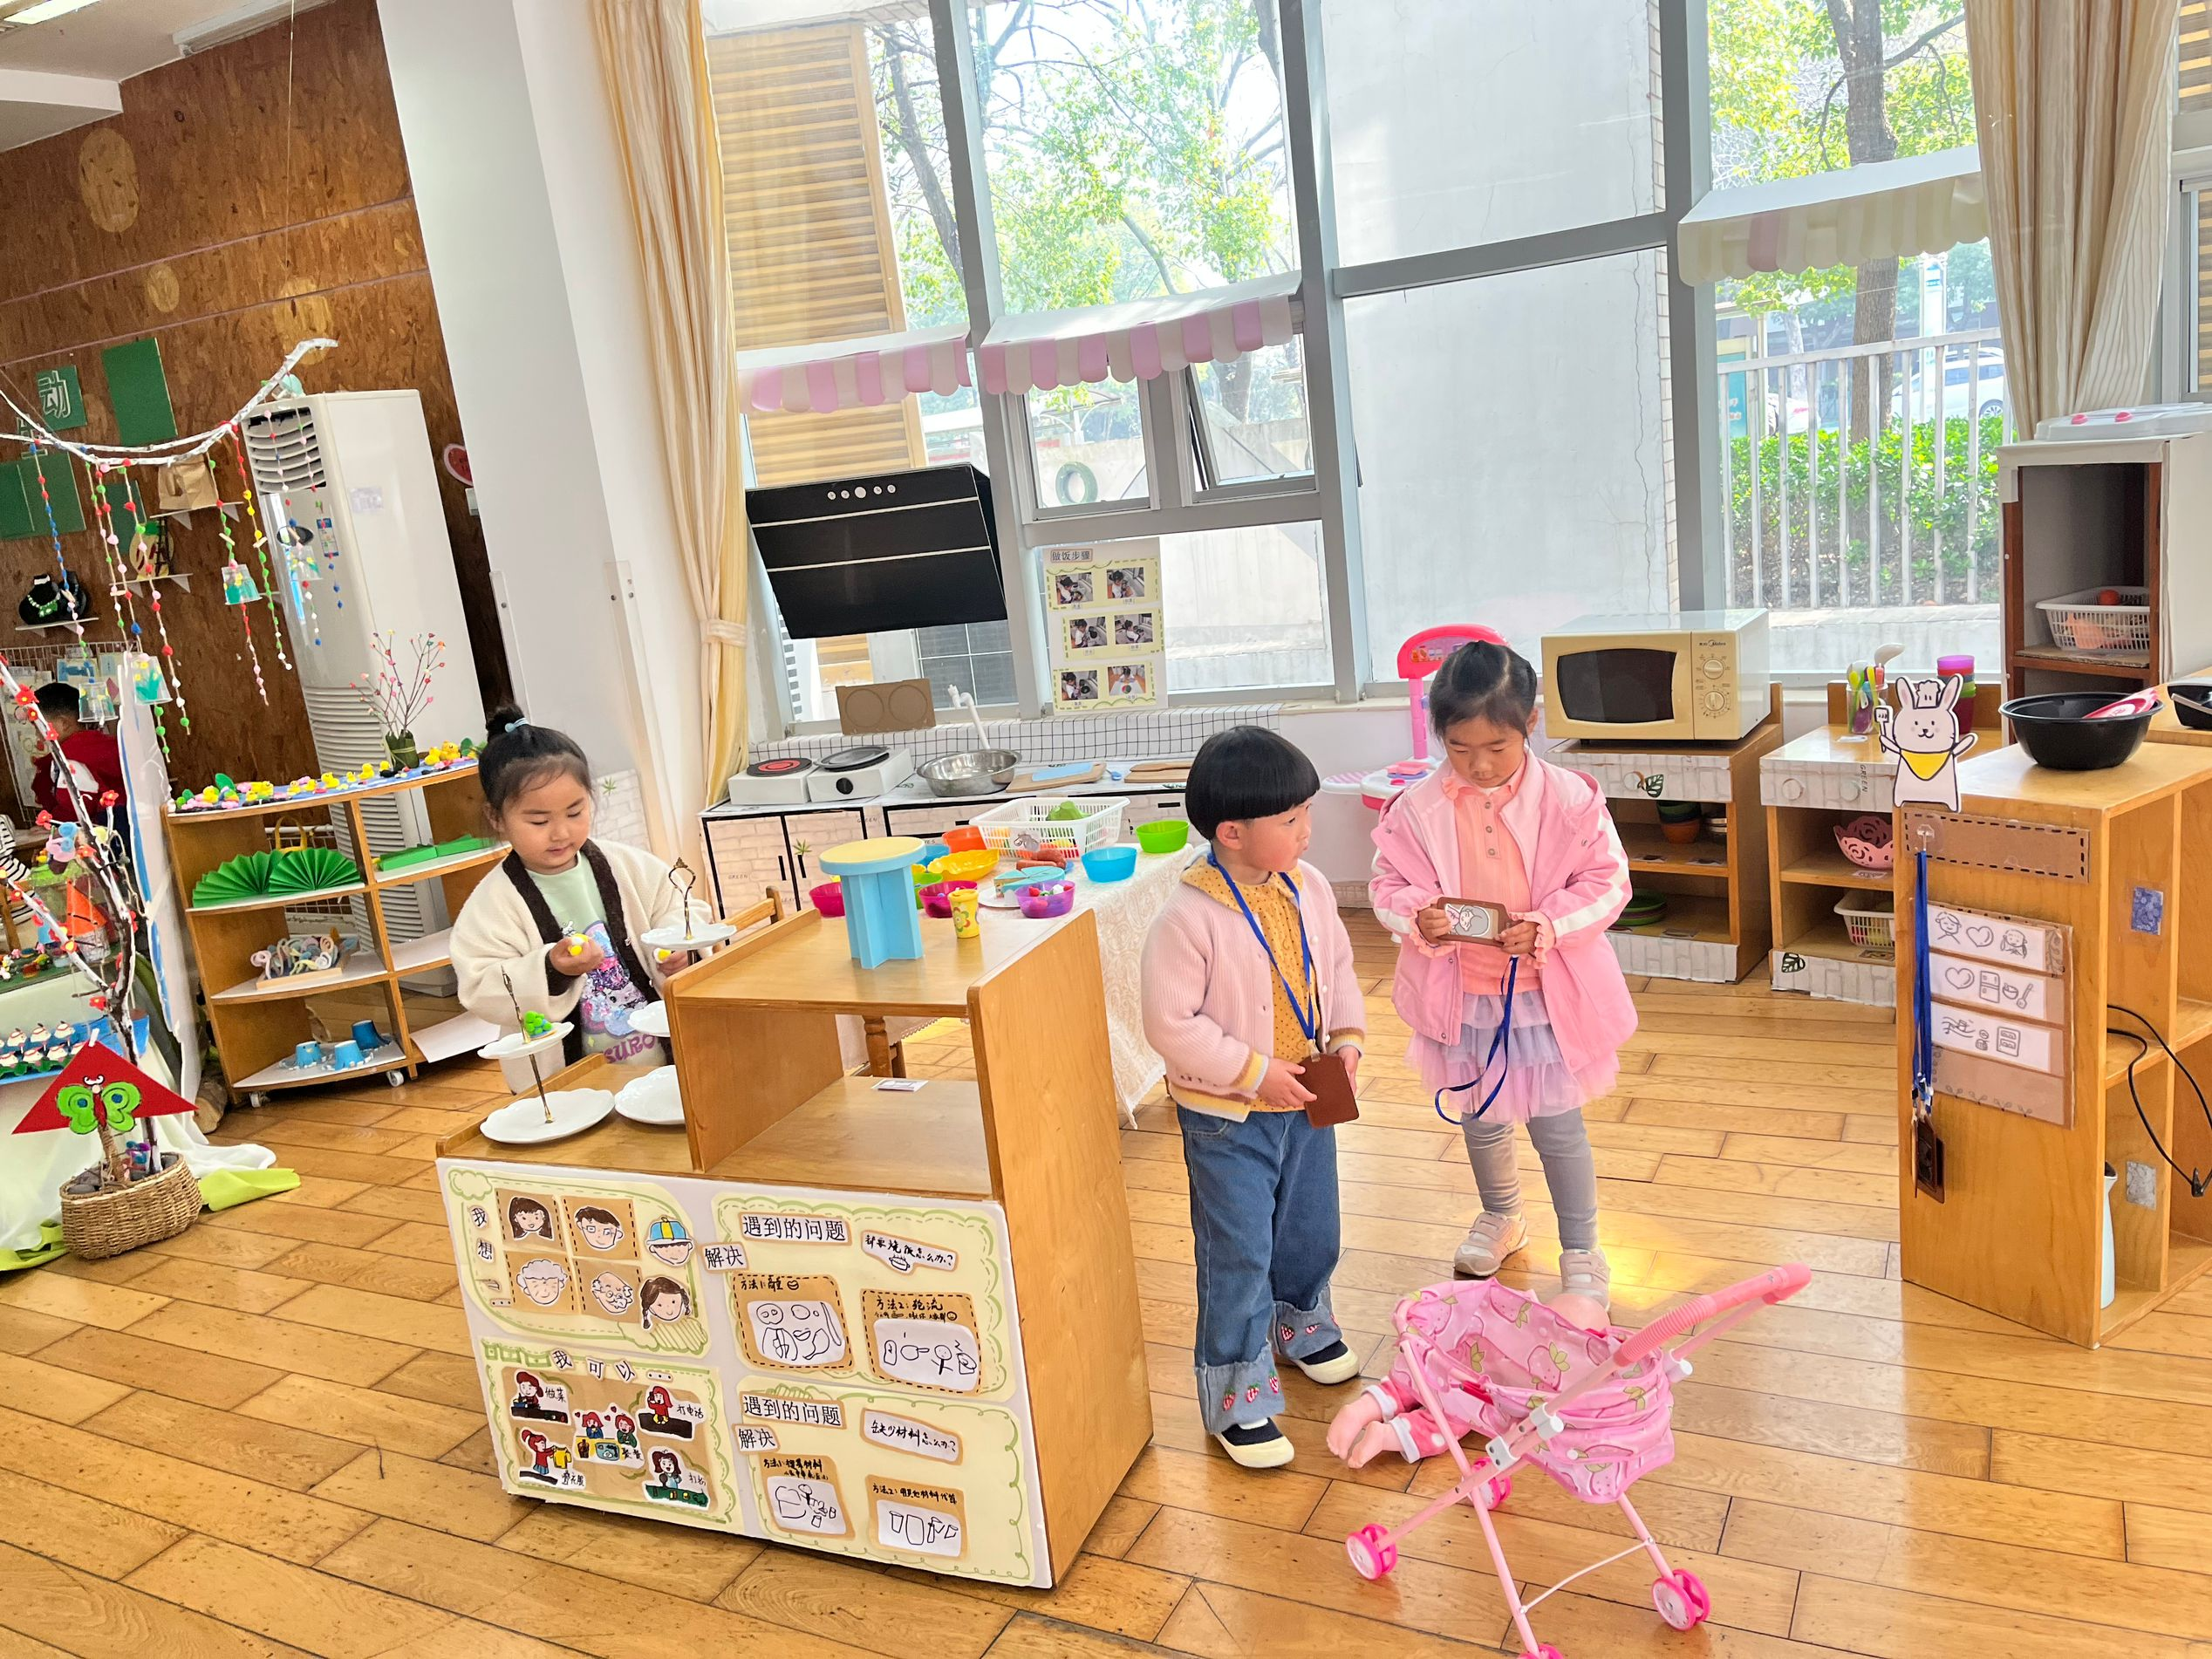**三、今日动态**

《快乐家园》还没带来的家长记得带来哦！